**店铺系统设计文档**

**一、设计目的**

与贸易路线，交易所，共同构筑出经商的核心系统，店铺作为玩家的第一桶金，为玩家尽快的提供一个游戏的初始起步资金，同时也保证玩家在之后的操作中，不断有一笔稳定的资产能够用于试错

**二、界面功能与交互**

**2.1店铺主界面**

**2.1.1界面内容**

1. 左侧为覆盖三分之一大小的立绘区域，下方为对话框
2. 界面中间显示六种店铺的UI图标，UI图标旁边显示此类店铺的数量，已有供货商的数量，以及此类店铺会消耗何种资源
3. 界面最右侧点击中间店铺后就会出现，显示店铺更具体的信息，包括预估客源，当前季度具体消耗资源量，以及消耗资源模式选择，店铺等级，关闭店铺
4. 界面右上角显示玩家共有多少店铺（最多拥有30家（暂定））

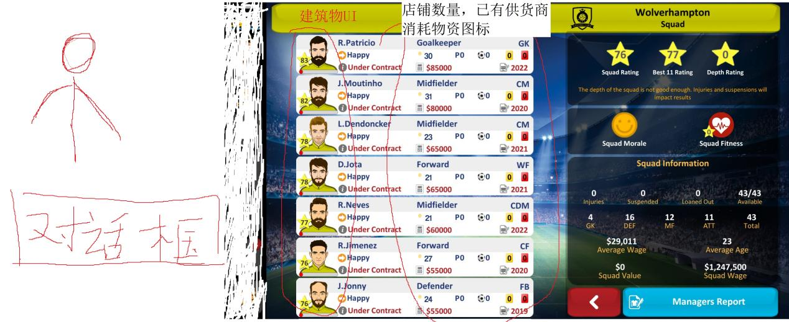

**2.1.2交互**

1. 选中对话框位置不变，鼠标点击后进入下一段对话（如果没有下一段对话则继续保持当前对话）
2. 在该界面点击返回回到主界面
3. 点击中间UI图标，弹出右侧详细信息，再点击其他UI图标，右侧信息跟随发生变化
4. 点击右侧供应商供货时，会弹出二级界面
5. 点击消耗资源模式，可以将该店铺当前模式转变为另一个
6. 当资源不足时，右侧具体店铺信息预估客源处会显示停业中
7. 点击关闭店铺时，会弹出二级界面

**2.1.3配置**

1. 人物立绘的尺寸、位置，对话框的尺寸、位置，选中框的尺寸、位置支持配置
2. 中间UI图标及其身旁信息的图标尺寸、位置，数值的位置和字体、字号支持配置
3. 界面内名字的位置，字体，字号支持配置
4. 界面内描述框的尺寸，位置，字体，字号支持配置
5. 界面内返回按钮，图标、尺寸，支持配置

**2.2二级界面内容**

**2.2.1界面内容**

1. 为店铺界面的二级界面
2. 界面右上角有个×，X的左边有个——供货商数量/已使用数量
3. 按照店铺数量，为每一个店铺都建立一个图标，图标下方显示这个店铺的等级，是否有供货商，是否需要关店

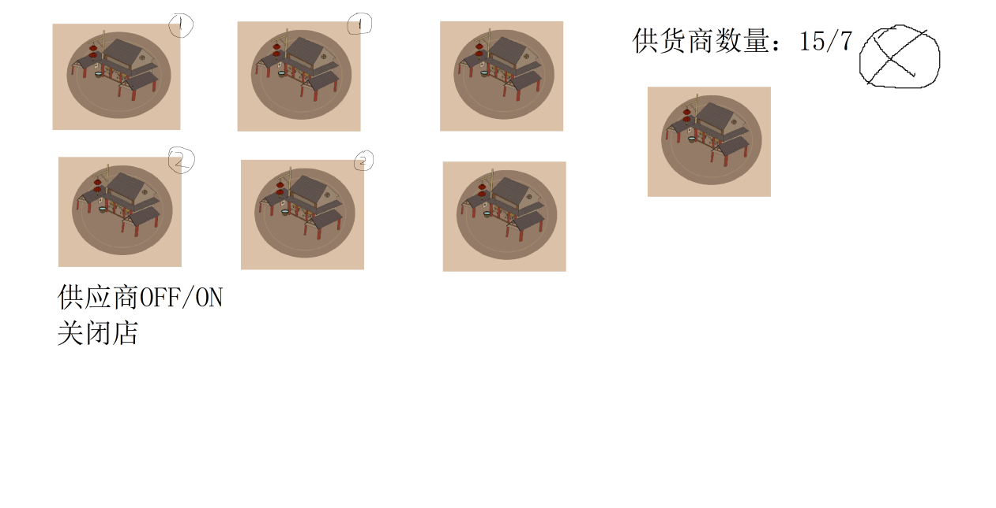

**2.2.2交互**

1. 点击X键可以关掉此界面
2. 点击关店可以删除一个店铺
3. 点击供货，可以改变对应店铺的资源消耗逻辑（从用资源到用钱，或从用钱到用资源）

**2.2.3配置**

所有东西支持配置

**三、规则**

**3.1商铺规则**

1. 暂时没想到要补充的

**3.2商品表格配置**

1.NPC读表获取自己的对话选项（此对话表配置在剧情系统中）

2.店铺数据读本地储存表导出数据

表格配置如下

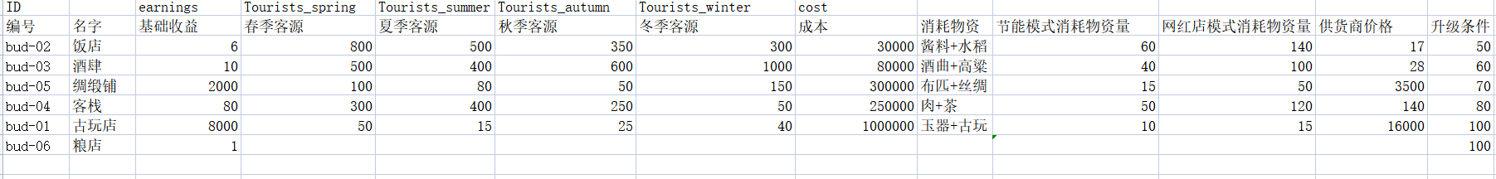

|  |  |  |  |  |  |  |  |
| --- | --- | --- | --- | --- | --- | --- | --- |
|  |  |  | -1：无限制 | -1：无限制 |  |  |  |
| 店铺id | 店铺名 | 数量 | 店铺等级（感觉不对劲） | 当前资源模式 | 是否使用供货商 | 图标id | 备注 |
| 100001001 | 饭店 | 8 | 8*1 | 1 | -1 | Bud-01 |  |
| 100001002 | 酒肆 | 5 | 4*1  1*2 | -1 | -1 | Bud-02 |  |
| 100001003 |  |  |  |  |  | Bud-03 |  |
| 100002001 |  |  |  |  |  | Bud-04 |  |

**四、美术需求**

1. 边框样式
2. 全部建筑图标
3. 上述全部界面内字体、字号和各框体
4. 界面背景图
5. 人物立绘